ГБОУ СОШ 2044 ДШО (Дмитровское ш., д. 165Е, корп. 13)

Конспект открытого занятия по лепке
«Веточка вербы»

Выполнил воспитатель группы № 1 «Капельки»
Алымова Е.А.

Вторая младшая группа | 18.04.2014
Конспект открытого занятия во второй младшей группе № 1 «Капельки» по художественному творчеству (лепка) на тему «Веточка вербы»
Цель:
- систематизировать представление детей об изменениях, происходящих в природе в весенний период, обратить внимание на появление почек на ветках деревьев,
- продолжаем учить скатывать шарики из пластилина и прижимать их,
- закладывать основы экологического воспитания, воспитывать бережное отношение к природе,
- активизировать словарный запас детей,
- понимать смысл загадок и находить отгадку,
- воспитывать активность, способствовать развитию положительных эмоций,
- продолжать развивать воображение, фантазию, логическое мышление.
Материал и оборудование: короб, кукла Машенька, дидактическая игра «Накорми зверей», письмо от медведя, фонограмма «Мишка косолапый» и звуки природы (капель, ручеек), иллюстрации весны, веточка вербы, веточка без почек на цветном картоне, белый пластилин, доски для лепки, тарелочка для пластилина, стеки, бумажные салфетки для вытирания рук.
Интеграция: коммуникация, физическая культура, музыка, познание, социализация, труд, художественное творчество.
Ход занятия.
Ребята, сегодня у нас гости. Давайте подарим им свои улыбки и поприветствуем.
На полу в группе стоит короб.
Дети! Посмотрите, как вы думаете, что это? Кто его здесь оставил, чей он? Давайте посмотрим внутрь?
Открываю короб, достаю куклу Машеньку.

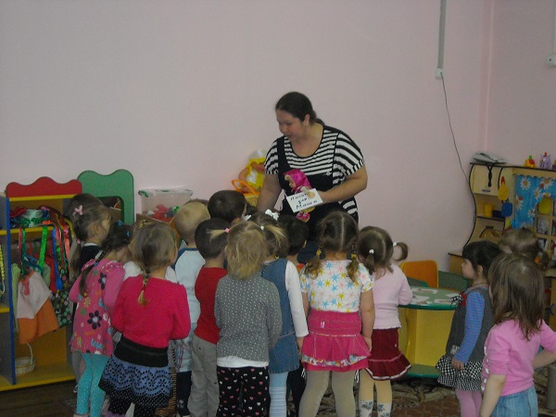

А это кукла Машенька, она из сказки к нам пришла, за помощью. Ей пришло письмо от друга. Он живет в лесу. А вы знаете, кто живёт в лесу?
Ответы детей (белка, заяц, медведь, мышка, еж, енот)

Проводится дидактическая игра «Накорми зверей» - заяц - морковка, белка - шишка, медведь - мед, мышка – сыр, еж – грибы, енот – рыба.

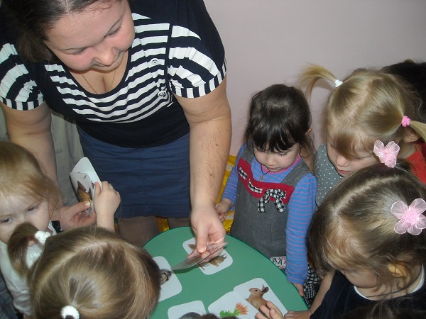 | 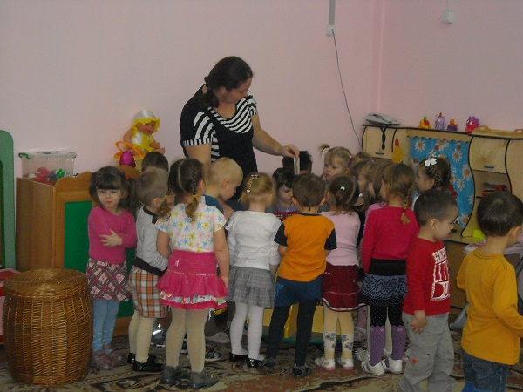

Молодцы, ребята! Видишь, Машенька, как много лесных жителей знают дети! Но кто же тебе письмо написал? Я сейчас загадаю загадку, а вы отгадаете от кого письмо: Кто большой, лохматый, и очень любит мёд? Медведь. Правильно!
Ребята, а вы догадались из какой сказки Маша к нам пришла? «Маша и медведь».
А давайте, споем Маше песню про медведя!
Мишка косолапый по лесу идет,
Шишки собирает, песенку поет.
Шишка отскочила прямо Мишке в лоб,
Мишка рассердился и ногою – топ!

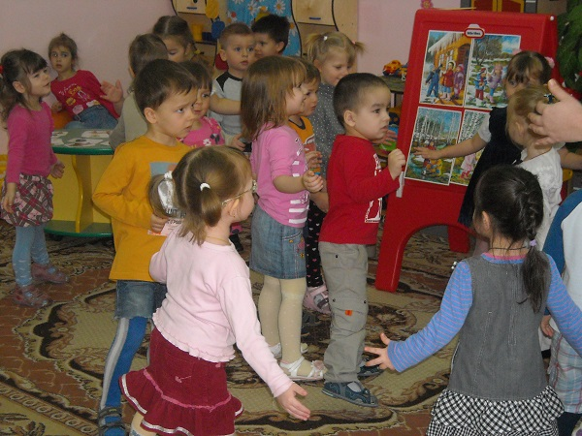

Молодцы, но только мы до сих пор не прочитали письмо, которое Маше прислал медведь. Давайте его прочитаем?
Воспитатель читает письмо.
«Здравствуй, Машенька. Отгадай мою загадку вместе с ребятами: «Я раскрываю почки, в зелёные листочки. Деревья одеваю, посевы поливаю, движения полна, зовут меня» Весна. И когда весна придет, я приглашаю тебя в гости».
Ребята, а как узнать, что весна пришла? Давайте поможем Машеньке и расскажем о весне.
Дети рассматривают на доске иллюстрации картин.
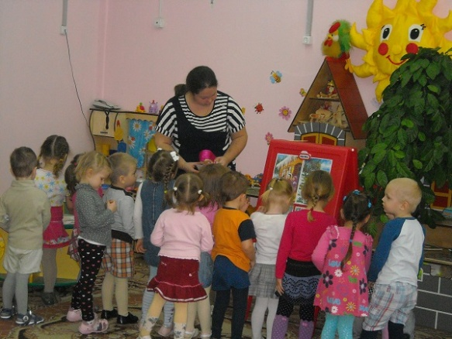
Ребята, посмотрите, снег начал таять, солнышко ярче засветило, теплее стало. А когда такое происходит? Весной.
Весна прилетела к нам на солнечных крыльях. У нее строгий порядок работ. Первым делом она освобождает от снега землю. Как называются островки земли, освободившиеся от снега? Проталинки.
А как называются первые цветы? Подснежники.
А посмотрите, что это свисает с крыш? Сосульки.
Звучит фонограмма капели
Ребята, прислушайтесь. Что это? Кап- кап- кап. Сосульки капают, тают. Давайте покажем нашим гостям, как капают сосульки.
А почему они тают? Тепло стало, солнце греет.
Давайте встанем в круг и поиграем в игру «Солнышко».

Солнышко, солнышко, золотое донышко.  Гори, гори ясно, чтобы не погасло.  Побежал в саду ручей,  Прилетело сто грачей,  А снежок все тает, тает,  А цветочки подрастают. | Водят хоровод.  Побежали по кругу, держась за руки.  Показываем, как летают птицы.  Садимся на корточки.  Встаем и тянемся к солнышку.

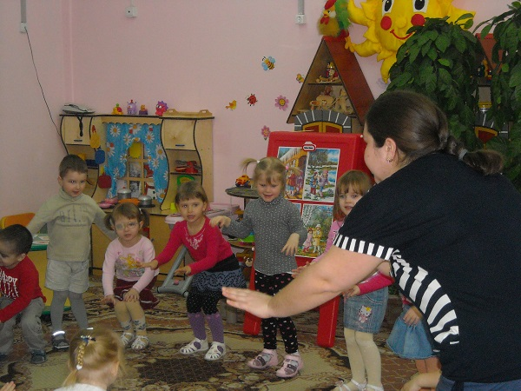

Как тепло стало, давайте сядем на корточки, закроем глазки ручками и погреемся на солнышке.

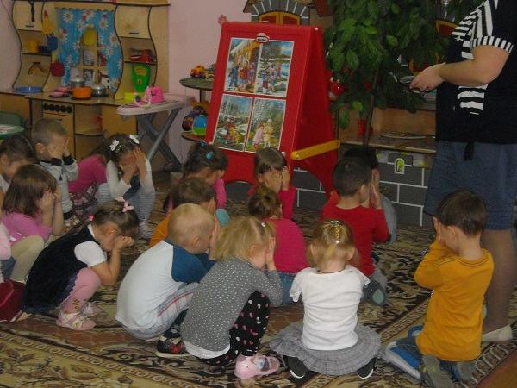

Звучит фонограмма ручейка
Кто это журчит и поёт свою песенку. Ручеёк. Весёлые весенние ручейки! Они появляются из снега, солнышко пригревает, снег тает и превращается в ручеек. А по ручейку можно пустить кораблик и он поплывет далеко – далеко.. А когда такое бывает? Весной.

А кто знает, что происходит с деревьями весной? Появляются почки.
Давайте подойдем в природный уголок и посмотрим, что там стоит. Беру веточку вербы и обращаю внимание детей на нее.
Помните, как у нас была сначала пустая веточка, а потом на ней появились почки. Посмотрите, какие почки у вербы. А вот еще одна веточка, а на ней нет почек. Но весной на всех деревьях бывают почки, давайте сделаем на этой веточке почки из пластилина?

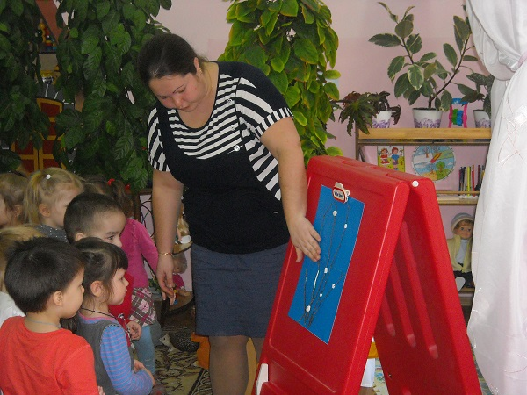

Дети садятся за столы.
Садимся красиво, спинка ровная. Давайте сделаем шарики из пластилина - это почки. Для этого надо сначала размять пластилин и скатать шарик. Показываю и помогаю тому, кто испытывает затруднения.

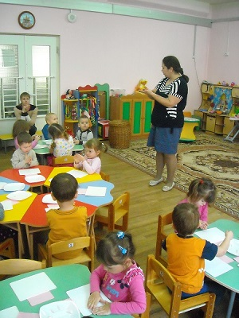 | 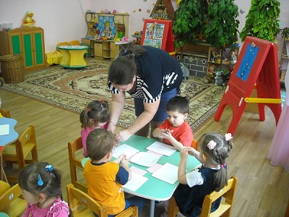

Пальчиковая гимнастика
Мы ладони протянули и на солнышко взглянули. (Дети протягивают ладошки вверх)
Дай нам, солнышко, тепла, чтобы силушка была. (Поворачивают ладони вверх - вниз)
Наши пальчики – малютки не хотят ждать ни минутки (Ритмично сгибают и разгибают пальцы)
Тук- тук, молоточками, (Стучат кулачками по столам)
Хлоп - хлоп, лапоточками. (Хлопают)

Теперь подходим к мольберту, чтобы закрепить почку на веточке.

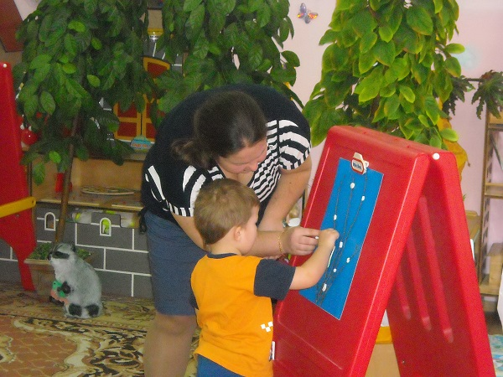 | 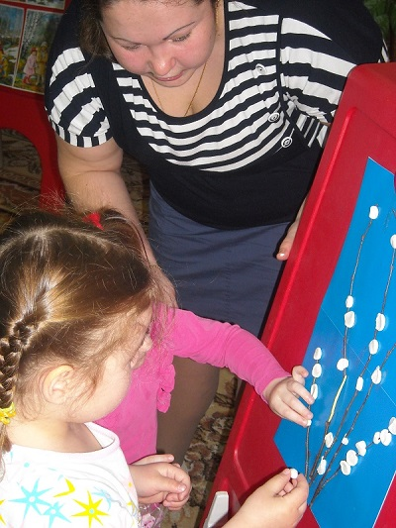

Вот какая у нас красивая веточка получилась, давайте подарим ее Машеньке? Теперь она может отправляться в гости к медведю. Вы рассказали ей о весне и подарили подарок. Вы, молодцы!
Наше занятие закончилось, теперь никто весну не перепутает. Правда?

